СТРАТЕГИЧЕСКИЕ ДЕЛОВЫЕ ИГРЫ
В РАМКАХ ОБЩЕОБРАЗОВАТЕЛЬНОЙ ПРОГРАММЫ
«НОВАЯ ЦИВИЛИЗАЦИЯ»

Каменских Марина Николаевна, педагог дополнительного образования, муниципальное бюджетное учреждение дополнительного образования Дом детского творчества станица Старощербиновская МО Щербиновский район

На момент открытия в ДДТ объединения «Новая цивилизация» в 2018 году, подростки возрастной категории 11-17 занимались по социально-педагогическому направлению только в объединении «Патриот». Молодежных площадок современной формации не было, поэтому были сомнения: будет ли востребован формат игровой и социально-проектной деятельности. Но время показало, что запрос есть и программа востребована, как детьми, так и родителями.
Одним из основных направлений деятельности объединения является подготовка игротехников для проведения деловых стратегических игр с привлечением сборных команд школ Щербиновского района. Возрастная категория участников 7-9 классы.
Цель игры:
- создание условий для социализации личности ребенка, подготовки его к жизни в гражданском обществе через повышение образовательного потенциала в процессе игрового взаимодействия.
Задачи:
- формирование культуры правовых и деловых отношений
- знакомство с содержанием экономических отношений на государственном и международном уровне, показ противоречий, возникающих в процессе сотрудничества на различном уровне, и эффективных способов их решения
- формирование навыков работы в команде при совместном решении проблем и достижении результатов деятельности
- выявление талантливой, творческой молодежи, привлечение обучающихся к организаторской работе в школе.
Основа проекта «Новая цивилизация» – создание комфортной мотивирующей среды для выявления и развития способностей и профессиональных склонностей учащихся, их самореализации, самообразования, самовоспитания и успешной социализации.
Преодоление правовой неграмотности учащихся, правового нигилизма, проявлений нетерпимости и насилия, экстремизма и агрессивности, знание своих прав и обязанностей и использование этих знаний в социальной практике. Эти и другие задачи призван решить курс «Я - гражданин».
Как преодолеть общественную и политическую пассивность, апатию и равнодушие, политический экстремизм и политическое бескультурье, царящее в молодёжной среде? Сегодняшние выпускники школы, достигнув 18-летнего возраста, станут избирателями. Будут ли они к этому готовы? Пойдут ли они голосовать, ясно сознавая свою роль в принятии того или иного решения? Эти и другие вопросы решает курс «Я - политик».
Курс «Я – экономист» знакомит учащихся с экономическими законами и технологиями рыночного общества, даёт первоначальные знания и навыки бизнеса и предпринимательства, предусматривает активное участие в экономической жизни своей семьи, в распределении и основных статьях расхода семейного бюджета.
Курс «Я – россиянин» направлен на изучение истории, культуры и духовных традиций народов Российской Федерации, Краснодарского края, Щербиновского района. Основной упор делается на применение исторических знаний в учебной и социальной практике.
Курс «Я – спасатель» позволит учащимся не только испытать себя на прочность и сбросить эмоциональное напряжение, но и поможет сформировать теоретические знания в области чрезвычайных ситуаций дома, в городе, при нахождении в лесу.
Курс «Менеджер» направлен на практическое взаимодействие с социальными партнёрами, подготовку социальных проектов, проведение деловых и ролевых игр, муниципальных форумов, развитие умений и навыков участия в работе органов самоуправления объединения «Новая цивилизация» (Общее Собрание, Совет менеджеров, Суд Чести, Аттестационная комиссия).
В марте 2019 года учащимися объединения проведена политико-правовая игра «Выборы Международной Ассамблеи» среди школьных команд районного центра в рамках форума «Сегодня игра – завтра жизнь!». Во время форума каждая команда становится предвыборным штабом, решение основных задач которого: знакомство с основами избирательной политики и законодательства, овладение избирательными технологиями проведения предвыборной кампании позволит достигнуть главную цель – победу кандидата в Выборах и избрание представителя в игровой межгосударственный орган – «Международную Ассамблею».
Форум проведен в тесном сотрудничестве с территориальной избирательной комиссии Щербиновская во главе с ее председателем Юлией Галкиной. Кроме игры в программе форума были такие блоки, как пресс-центр, который освещал все мероприятия форума, а также соццентр, благодаря работе которого, проведен анализ мнений и предложений по игре и программе форума в целом. Общее количество участников (вместе с педагогами школ и гостями) составило 130 человек.
В октябре 2019 года у объединения "Новая цивилизация" подготовлена и проведена деловая игра " Международное экономическое сотрудничество". Во время игры все участники принимают на себя роль министров правительства цивилизованного государства. Основной задачей каждого является сбалансированное развитие всех направлений социально-экономической жизни страны на основе эффективного производства и взаимовыгодной торговли. Победитель игры: 1команда - определялась по наивысшему показателю национального богатства, рассчитанному в соответствии с правилами экономической игры. Количество участников составило 100 человек.
Следует отметить, что все ключевые деловые блоки игры (пресс-конференции, дебаты, выступления кандидатов в депутаты, открытие микрофоны, а также работа пресс и соццентров) были проведены игротехниками объединения «Новая цивилизация». Взрослые на этой игре были лишь советниками и помощниками.
Результаты форума превысили все ожидания, игровое взаимодействие настолько понравилось всем участникам, что было принято решение о проведении форума в 2020 году. И если весной 2019 года в игре участвовало 4 команды, то в 2020 ожидалось до 10 команд не только станицы Старощербиновская, но и с периферии. К сожалению, в связи с карантинными мерами, вторая волна игр не была проведена.
После игры объединение пополнилось новыми обучающимися, которые не только изъявили желание быть активными организаторами, но вносили рациональные и креативные предложения по проведению следующей игры.
В результате проектной деятельности планируется иметь:
- Команды школ Щербиновского района, владеющие технологией деловой игры «Выборы Международной Ассамблеи», ролевой игры «Международное экономическое сотрудничество», спортивно-прикладной программы «Ралли выживания».
- Ежегодный районный форум «Сегодня игра – завтра жизнь!»
- Действующие Соглашения сетевого взаимодействия между общеобразовательными учреждениями, участвующими в проекте «Новая цивилизация», депутатским районным корпусом, территориальной избирательной комиссией Щербиновская.
- Группа в социальной сети Интернет, освещающая жизнедеятельность проекта.
Разработан и апробирован ряд механизмов организации сетевого взаимодействия.
Для формирования мотивации педагогов различных образовательных учреждений к совместной деятельности использованы:
- презентации проекта «Новой цивилизации» на школьных территориях, Днях открытых дверей в ДДТ и других методических мероприятиях;
- публикации о ходе и результатах реализации проектов в соцсетях Интернет пространства;
- отчеты работы объединения и представление наработанных материалов педагогам, которые не участвуют в реализации проекта;
- организованы и проведены встречи с педагогами, готовыми включить в проектный процесс;
- проведены совместные мероприятия со школьными группами по заявленным направлениям проекта;
- общественные корреспонденты (юнкоры) районной газеты присутствуют на учебных занятиях, в последствии публикуя информацию об этом в местной газете;
- обучающие объединения принимают участие в конкурсах и викторинах правовой тематики, предложенными территориальной комиссией Щербиновская.
Сетевое взаимодействие образовательных организаций и социальных партнеров осуществляется с целью обеспечения возможности освоения обучающимися образовательных программ форума «Сегодня игра – завтра жизнь!» с использованием ресурсов организаций, осуществляющих образовательную деятельность, с использованием ресурсов иных организаций – социальных партнеров.
Задачи:
    - расширение спектра реализуемых образовательных образовательных потребностей участников образовательных отношений;
    - обеспечение оптимальных условий для профессионального самоопределения обучающихся среднего общего образования;
    - обеспечение более полных возможностей для социализации обучающихся за счёт вовлечения в деятельность социальных партнёров;
    - использование новых технологий.
Для выполнения вышеизложенных задач разработаны и применены следующие методические материалы объединения «Новая цивилизация»:
Рабочая книга менеджера деловой экономической игры, Рабочая книга менеджера деловой политико-правовой игры, Рабочая книга игротехника, Копилка сценариев экшен-тренинга и тимбилдинга, Программы форумов «Новой цивилизации», Тесты (экономика, политика, право, психология).

Сценарии этих программ размещены на образовательном портале «Продлёнка» - https://www.prodlenka.org
Объединение "Новая цивилизация" имеет свою группу в "ВКонтакте", на которой ежедневно отображаются события и текущие дела сообщества.
https://vk.com/public170930273

СПИСОК ИСПОЛЬЗОВАННЫХ ИСТОЧИКОВ
1. Кобзева Ю. А. и Кравченко С. С. «Проблема преодоления правового нигилизма в современном обществе» // Актуальные вопросы юридических наук: материалы III Междунар. науч. конф. (г. Чита, апрель 2017 г.). — Чита: Издательство Молодой ученый, 2017. — С. 17-19..
2. Дидактическое и методическое обеспечение деятельности молодежного движения «Новая цивилизация». Сборник методических материалов. – Томск, 2014г.
3. Командные игры-испытания. Сборник игр. КИПАРИС- 8. Автор-составитель Ю.Д.Беляков – М.: Педагогическое общество России, 2014г.

Модель методической сети
РАЙОННЫЙ ИЗБИРАТЕЛЬНЫЙ ОРГАН
территориальная избирательная комиссия
Щербиновская
ШКОЛЬНЫЙ ОБРАЗОВАТЕЛЬНЫЙ ОКРУГ
общеобразовательные учреждения района
СМИ
Редакция газеты «Щербиновский курьер»
МЕТОДИЧЕСКАЯ ПОДДЕРЖКА ПРОФЕССИОНАЛЬНОЙ КОМПЕТЕНЦИИ
Методический совет ДДТТ
ОБРАЗОВАТЕЛЬНЫЕ УЧРЕЖДЕНИЯ
управления образования администрации МО Ейский и Староминской районы
ПРЕДПРИНИМАТЕЛЬСТВО РАЙОНА
муниципальный центр поддержки предпринимательства
ФЕРМЕРСТВО РАЙОНА
НП Щербиновская фермерская АККОР
КОНКУРСЫ И ОЛИМПИАДЫ
ресурс конкурсов и олимпиад различного уровня
СЕТЕВЫЕ ПЕДАГОГИЧЕСКИЕ СООБЩЕСТВА
ресурс методической сети в интернете в рамках проекта
СМИ
Редакция газеты «Щербиновский курьер»
ЗАКОНОДАТЕЛЬНАЯ ВЛАСТЬ РАЙОНА
депутатский корпус
МО ЩР
Дом детского творчества
БАНК ОПЫТА
повышение квалификации,
самообразование
ДИСТАНЦИОННЫЕ ПЛОЩАДКИ ПРОЕКТА «НОВАЯ ЦИВИЛИЗАЦИЯ»
Веб-сайты проекта
МО ЩР
ОБРАЗОВАТЕЛЬНЫЕ УЧРЕЖДЕНИЯ РАЙОНА
управление образования администрации МО ЩР
Пресс-конференция кандидатов в депутаты Международной Ассамблеи.
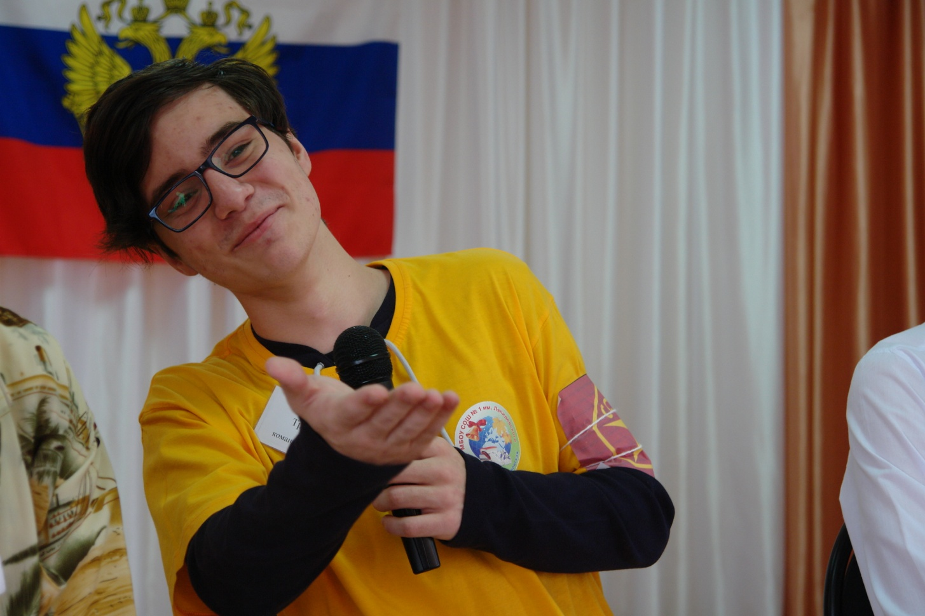

Избиратели задают вопросы по предвыборным программам кандидатов
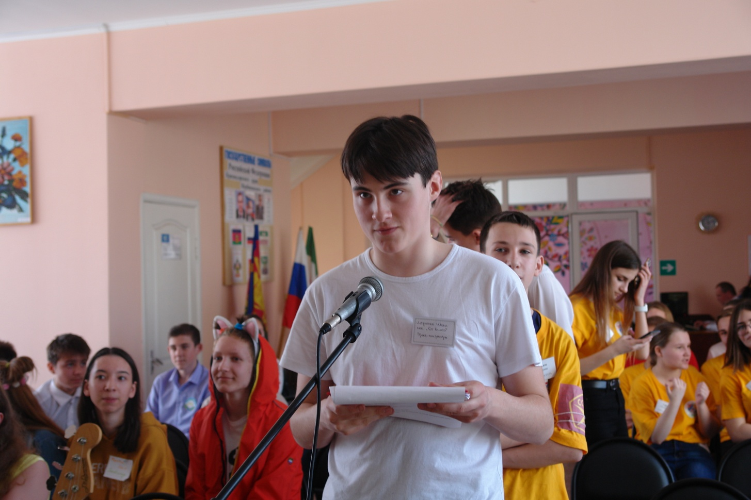

Победители политико-правовой игры 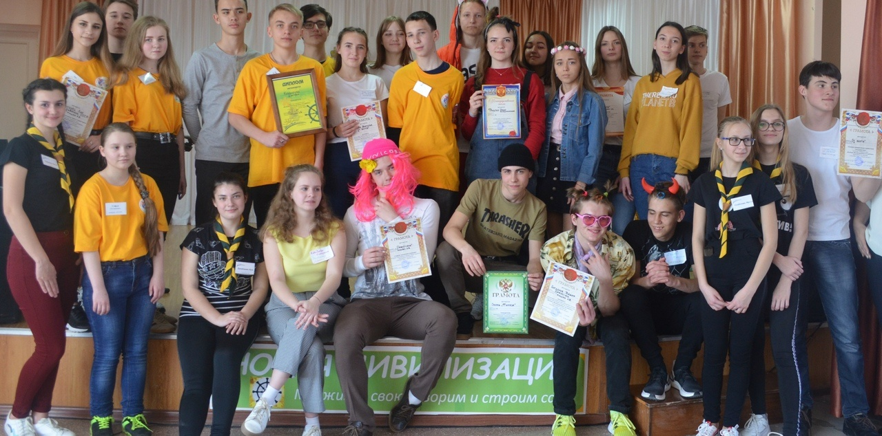

Процедура голосования за кандидатов в депутаты
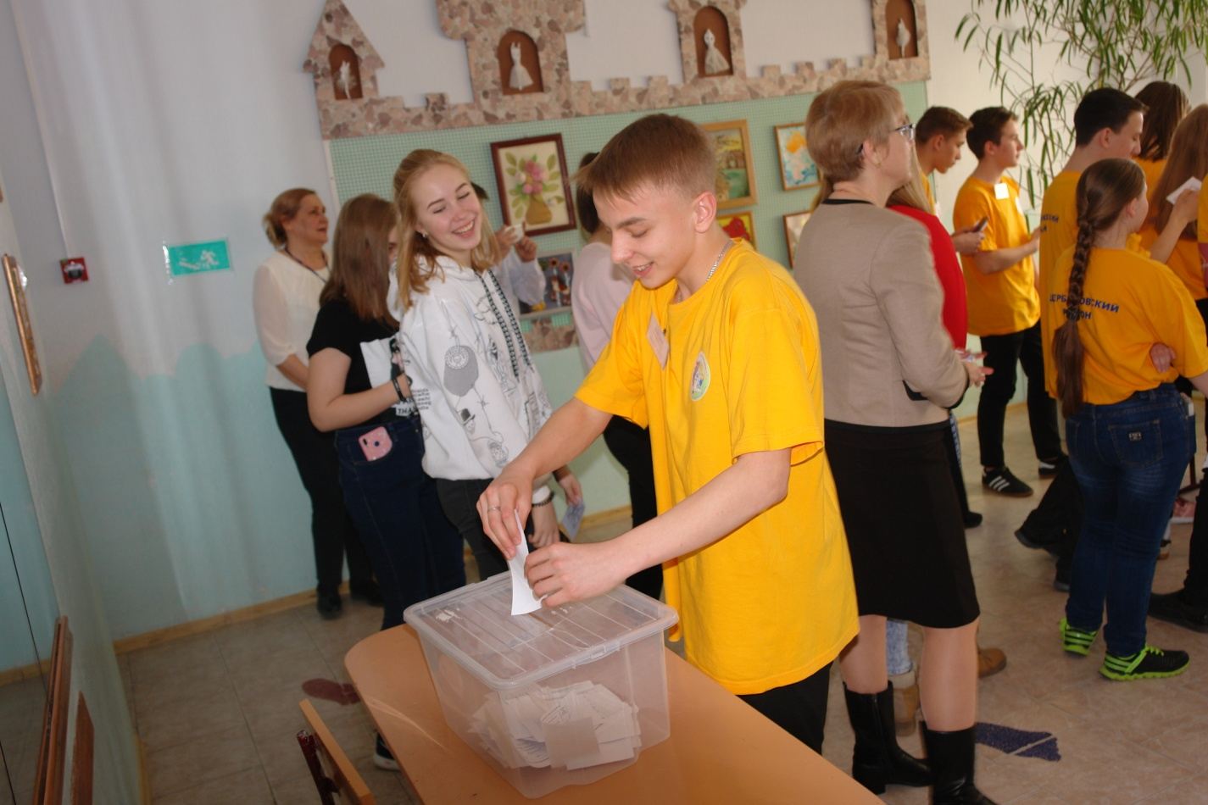

Дебаты кандидатов в депутаты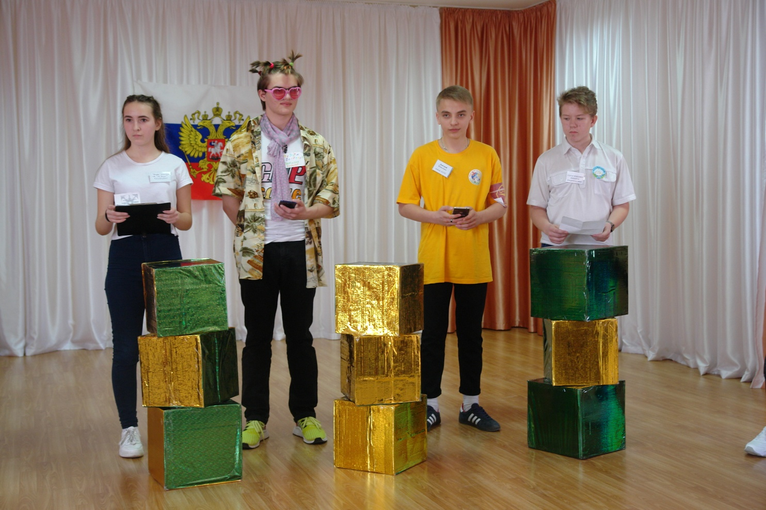

Команда игротехников политико-правового блока
